Communication spécialisée – lectorat de O. Galisson

- Le marketing genré
La marque Stabilo s'est attiré les foudres des internautes ce mardi 11 mars après la diffusion du communiqué de presse que vous trouverez ci-après pour vanter les mérites d'un surligneur dédié aux femmes.
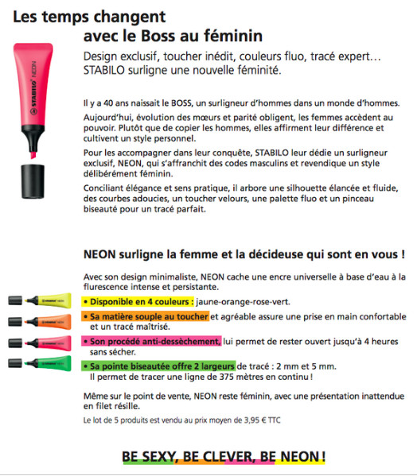

- Quelle est la stratégie marketing mise en place par Stabilo ? Montrer de manière précise comment Stabilo veut atteindre sa cible.
- quelles critiques peut-on apporter au lancement de ce nouveau produit qui a déjà créé un « bad buzz » (définir le terme) ?
- Face à l’avalanche de réaction sur les réseaux sociaux, Stabilo a rapidement publié le tweet suivant :

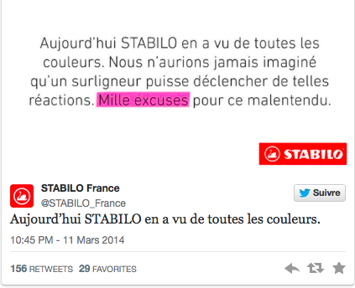

Expliquez cette réaction et émettez quelques critiques.

- Analyse de publicité : le tourisme en Alsace
En 2010, le Comité Régional du Tourisme d'Alsace, Alsace Tourisme, a lancé une campagne intitulée "Alsacez-vous" déclinée en affichage et sur le web sur de nombreux supports. Voici trois affiches de la campagne.
Après avoir décrit les affiches en en relevant les éléments signifiants, vous définirez les objectifs de la campagne (dire qui est l’annonceur, définir le message, la cible, et les stratégies employées )

